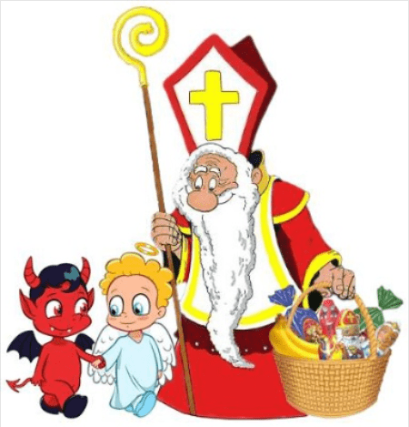Vážení občania........Ešte pár dní a príde Mikuláš!

Samospráva a obecné zastupiteľstvo by chceli aj tento rok prekvapiť hubické deti
(1-13 rokov), vzhľadom na aktuálnu situáciu trochu neobvyklým spôsobom.
Mikuláš s balíkom osobne navštívi domov každého dieťaťa v sobotu v popoludňajších hodinách.
Aby Vás ľahko našiel, nezabudnite si predtým pripraviť čižmičky a vyzdobiť nimi svoju bráničku alebo dom. Môžu byť ozajstné, vyrobené alebo nakreslené.

Návšteva sa vykonáva v prísnom súlade s epidemiologickými pravidlami.

Kedves lakosok....Nemsokára érkezik a Mikulás!

A helyi önkormányzat és a képviselő testület idén is szeretné meglepni a gombai gyerekeket (1-13 éves korig), a járványra való tekintettel kissé rendhagyó módon.
A Mikulás személyesen látogat el a csomaggal minden gyerek otthonába szombaton a déutáni órakban.

És, hogy megtaláljon benneteket tisztítsátok ki a csizmácskáitokat, és rakjátok ki a kapuba, lehet az igazi csizma, rajzolt vagy saját magatok által készített csizmácska.
A látogatás a járványügyi szabályok szigorú betartása mellet zajlik.

